Министерство сельского хозяйства Российской Федерации

Федеральное агентство по сельскому хозяйству

Управление мелиорации и технического обеспечения

Алтайская
государственная зональная машиноиспытательная станция

Протокол испытаний

№ 01-34-04 (4010131)

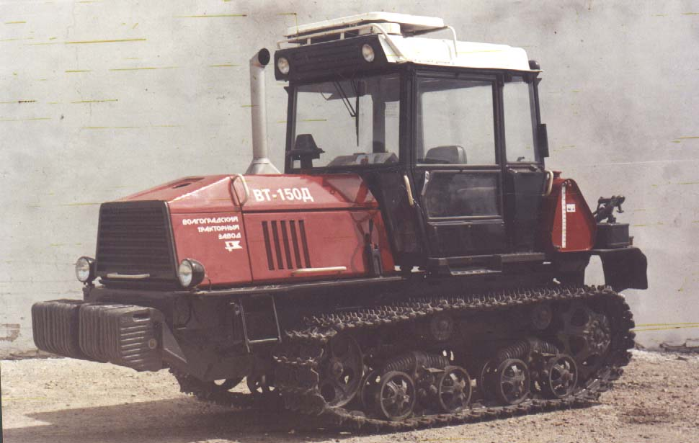

Трактор ВТ-150Д

Изготовитель (разработчик) | Адрес
Открытое акционерное общество "Волгоградский тракторный завод" | 400006 г. Волгоград, пл. Дзержинского, 1

Результаты испытаний (краткие)
Трактор ВТ-150Д»
Назначение | Предназначен для выполнения основных сельскохозяйственных работ на равнинах и склонах крутизной до 10⁰ на скоростях 4-15 км/ч с навесными, полунавесными и прицепными, в т.ч. гидрофицированными, а также комбинированными машинами и орудиями с активными рабочими органами
Качество работы :
Производительность, га/ч |  | Закрытие влаги боронами БИГ-3А-11,73. Посев зерновых сеялкой СЗС-6 – 5,69. Вспашка плугом ПЛН-5-35 – 1,43. Культивация пара культиватором КТС-10-01 – 6,56. Культивация пара культиватором КД-6,2 – 4,97. Безотвальная вспашка зяби культиватором-плоскорезом КПШ-5 – 3,47
Условия эксплуатации:
-навеска |  | Двух или трехточечная
- перевод в рабочее и транспортное положение |  | Гидравлический
- настройка рабочих органов |  | Регулировкой агрегатируемой машины
- время подготовки машины к работе, мин |  | От 5,03 до 7,25
Агрегатирование |  | БИГ-3А-4шт.; СЗС-2,6-3 шт.; ПЛН-5-35; КТС-10-01; КД-6,2; КПШ-5
Мощность на ВОМ, кВт |  | От 112,6 до 123,7
Трудоемкость ежесменного ТО, чел.-ч |  | 0,05
Эксплуатационная надежность |  | Удовлетворительная
Удобство управления |  | Удобно
Безопасность выполнения работ |  | Обеспечена

Описание конструкции машины
На тракторе установлен двигатель Д442В4 с запуском от пускового двигателя П-350-1. Главная муфта сцепления фрикционная сухая, двухдисковая, постоянно замкнутого типа. Передача карданная автомобильного типа с универсальными шарнирами. Коробка передач механическая трехходовая пятиступенчатая с шестернями постоянного зацепления. Переключение передач- зубчатыми муфтами. Задний мост состоит из главной передачи, планетарных механизмов поворота и тормозного устройства. Конечные передачи состоят из пары цилиндрических шестерен и ведущих колес. Ходовая система состоит из четырех балансирных кареток подвески, двух направляющих колес с гидравлическими механизмами для натяжения гусениц и амортизаторами, четырех поддерживающих роликов и двух гусеничных цепей. Управление трактором осуществляется двумя рычагами поворота, педалью муфты главного сцепления и педалью остановочного тормоза. Управление пневмосервировано.

Техническая характеристика
Показатели | Численные значения
Габаритные размеры машины, мм:
-длина с навесной системой | 5395
-ширина | 1890
-высота | 3100
База, мм | 1800
Колея, мм | 1330
Дорожный просвет под поперечными балками рамы, мм | 380
Масса трактора эксплуатационная, кг | 8605

Диапазон скоростей движения, км/ч:
-переднего хода | От 6,23 до 14,74
-заднего хода | 6,34

Число передач:
-вперед | 5
- назад | 1
Вместимость топливного бака, л | 300

Результаты испытаний
Качество работы | Эксплуатационная мощность двигателя находилась в пределах от 114,8 до 121,3 кВт, удельный расход топлива при эксплуатационной мощности – от 213,9 до 225,2 г/кВт.-ч. Расход масла на угар от 0,25 до 0,5%. Масса поднимаемого груза механизмом навески – 2726 кг, давление рабочей жидкости в гидросистеме – 16 МПа. Наибольшая тяговая мощность равна  87,0 кВт при скорости движения 5,73 км/ч и тяге на крюке 54,66 кН. Условный тяговый КПД-0,77 трактор относится к классу 5. Трактор агрегатируется с сельскохозяйственными машинами на скоростях от 7,38 до 9,54 км/ч. Трактор преодолевает склон крутизной 30⁰. Недостаточная герметичность трансмиссии не позволяет трактору преодолевать брод глубиной 0,8 м. Трактор имеет высокую проходимость по снежной целине. Эксплуатационно-технологические показатели трактора ниже, чем у трактора Т-402.01. Наработка на отказ П и Ш группы сложности составила  43,32м.-ч.. Коэффициент готовности с учетом организационного времени получен равным 0,89. Трактор ВТ-150Д имеет показатели хуже, чем трактор Т-402.01. По трактору выявлено 28 недостатков по 18-ти пунктам ССБТ. Годовая экономия себестоимости и годовой приведенный экономический эффект по новой машине получены отрицательными и составили 125,27 тыс. и 197,93 тыс. рублей соответственно.
Производительность | Закрытие влаги  Производительность, га/ч:  -основного времени – 11,73;  -технологического времени – 10,97  Расход топлива, кг/га – 2,08  Рабочая ширина захвата, м – 11,37  Рабочая скорость, км/ч – 10,32  Посев зерновых  Производительность, га/ч:  - основного времени – 5,69  - технологического времени – 4,86  Расход топлива, кг/га – 4,98  Рабочая ширина захвата, м – 6,20  Рабочая скорость, км/ч – 9,18  Вспашка отвальная  Производительность, га/ч:  - основного времени – 1,43  - технологического времени – 1,36  Расход топлива, кг/га – 15,90  Рабочая ширина захвата, м – 1,90  Рабочая скорость, км/ч – 7,53  Культивация пара  Производительность, га/ч:  - основного времени – 6,56  - технологического времени – 6,42  Расход топлива, кг/га – 3,79  Рабочая ширина захвата, м – 6,85  Рабочая скорость, км/ч – 9,58  Культивация пара  Производительность, га/ч:  - основного времени – 4,97  - технологического времени – 4,86  Расход топлива, кг/га – 4,60  Рабочая ширина захвата, м – 5,92  Рабочая скорость, км/ч – 8,40  Безотвальная вспашка зяби  Производительность, га/ч:  - основного времени – 3,47  - технологического времени – 3,35  Расход топлива, кг/га – 7,64  Рабочая ширина захвата, м – 4,42  Рабочая скорость, км/ч – 7,85
Безопасность движения | Трактор оборудован ближним и дальним светом, габаритными фонарями, рабочими и стояночным тормозом и приспособлен для движения по полевым дорогам. Транспортная скорость – 14,74 км/ч.
Техническое обслуживание | Инструкцией по эксплуатации предусмотрены следующие виды технического обслуживания:  - перед обкаткой;  - после обкатки;  - ежесменной;  - периодические №№ 1, 2 и 3;  - сезонное;  - при постановки на хранение;  - при снятии с хранения  Удельная суммарная оперативная трудоемкость проведения ТО – 0,024 чел.-ч/ч. Инструкция по эксплуатации достаточно полно содержит сведения о конструкции трактора, техническом обслуживании и эксплуатации.

Заключение по результатам испытаний
В результате проведенных испытаний выявлено 50 несоответствий по 27 пунктам технического задания и 28 несоответствий по 18 пунктам ССБТ. Трактор вписывается в технологию производства сельскохозяйственных культур в зоне МИС со шлейфом машин, предназначенных для тракторов класса 4.
Испытания проведены: | Алтайская МИС  659702, Алтайский край, с. Поспелиха,  ул. Социалистическая, 17
Испытания провел: | Шолопинин Владимир Васильевич
Источник информации: | Протокол испытаний № 01-34-04(4010131) от 1 декабря 2004 года

